

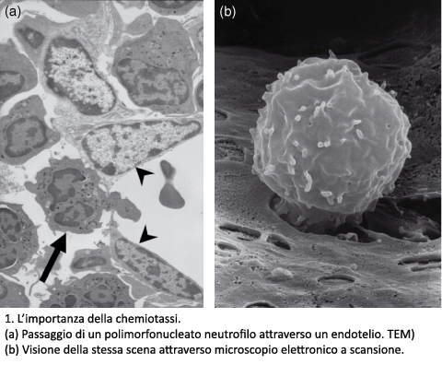
Comprendere i meccanismi della motilità e della migrazione cellulare è fondamentale. Processi fisiologici come lo sviluppo embrionale, le risposte immunitarie(fig.1) ed il riparo tissutale ma anche processi patologici come l’infiammazio
ne cronica e la formazione di metastasi sono ampiamente interessati da questo argomento.
Il ruolo della calpaina nei meccanismi di riarrangiamento del
citoscheletro e nella regolazione della migrazione chemiotattica non è di poco conto.
Chi sono le calpaine?
Le calpaine sono delle cisteina-proteasi calcio dipendenti formate da 4 domini proteici di cui il secondo dominio contiene il sito proteolitico mentre il terzo può legarsi a fosfolipidi in maniera calcio dipendente.
Nei mammiferi sono stati fin’ora rinvenuti 16 geni codificanti questa famiglia proteica: alcune isoforme si trovano espresse in modo ubiquitario mentre altre sono specifiche per particolari classi cellulari.
Inoltre, anche all’interno della stessa cellula la localizzazione della calpaine è complessa e variabile e si pensa essere finemente regolata in modo tenere sotto controllo la loro attività.
Cosa fanno le calpaine?
Rispondere a questa domanda è abbastanza complicato non solo perché abbiamo ancora molto da imparare sull’attività delle calpaine ma soprattutto perché i dati che abbiamo in possesso mostrano dei ruoli contraddittori di queste proteine all’interno di classi cellulari differenti. Infatti, mentre nelle restanti classi cellulari la forma attiva della calpaina induce una accentuata motilità cellulare sia nei neutrofili che nei monociti in resting la calpaina funge da attivo inibitore del movimento chemiotattico. Si pensa che tale contrasto possa essere ricondotto alla differente regolazione delle integrine durante la migrazione da parte delle due linee cellulari rispetto alle altre.
Cosa succede nei monociti e nei neutrofili quando si inibisce l’azione della calpaina?
Recenti studi hanno dimostrato che utilizzando forti inibitori della calpaina come PD150606 si induce in queste cellule, in tempi molto brevi (meno di 1 min), l’attivazione di Proteine chinasi attivate da mitogeni (MAPKs), proteine chinasi regolate da segnali extracellulari (come ERK, p38, JNK), la fosfatidilinositolo 3 chinasi (PI3K) e PAK (una proteina chinasi interagente con la famiglia delle GTPasi monomeriche Ras, capaci di riorganizzare rapidamente il citoscheletro di actina).
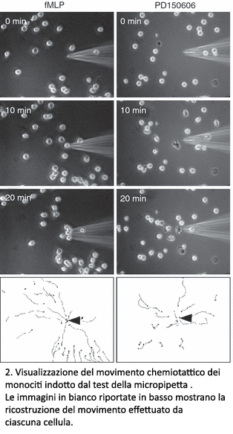
Attivando in un solo colpo tutte queste classi proteiche, tramite l’inibizione della calpaina, già dopo 5 minuti è visibile un’intensa attività migratoria che dura per quasi 45 minuti negli esperimenti fatti in vitro. Tale osservazione si è rivelata essere ancora più interessante quando, utilizzando una micropipetta contente sostanze attrattive come IL-8 o fMLP (fig.2), tale migrazione si è dimostrata essere influenzata dal gradiente di concentrazione di tali sostanze: è vera e propria chemiotassi.
Il modo in cui l’inibizione della calpaina favorisca l’innesco della motilità cellulare influenzata da gradiente chemio tattico dovuto alle proteine dapprima citate (come quelle della famiglia Ras) è ancora oggetto di studio tuttavia si pensa che l’inibizione della calpaina induca la fosforilazione di PAK, il che darebbe il via alle modificazioni citoscheletriche dovute all’azione delle GTPasi monomeriche e all’attivazione della cascata di segnali delle restanti proteine chinasi coinvolte.
Cosa possiamo dedurre da questi risultati?
La cosa più immediata, e forse anche la più importante, è che le alti dosi di calpaina in stato attivo riscontrate a livello dei neutrofili e dei monociti in resting contribuiscono a sopprimere la polarizzazione della cellula e la migrazione. Queste macromolecole contribuiscono, inoltre, a mantenere il fenotipo sferico dei neutrofili e monociti in resting.
Quali sono le possibili implicazioni in campo clinico di queste informazioni?
Riuscire ad inibire la chemiotassi o ad indurla credo sia il sogno di ogni immunologo e non solo.
Scoprire un modo per “telecomandare il movimento di una cellula” regalerebbe nuovi metodi clinici per affrontare diversi tipi di problemi, alcuni riguardanti, per esempio, il danneggiamento tissutale conseguente ad un’iperstimolazione neutrofila o le malattie autoimmuni. E’ stato dimostrato purtroppo però che i linfociti non sono sensibili all’inibizione della calpaina.

References

Calpain inhibition induces activation of the distinct signalling pathways and cell migration in human monocytes. Noma H et al.
Regulating cell migration:calpains make the cut. Santos J and Hanna H.
Calpain regulates neutrophil chemotaxis. Lokuta et al.
http://www.unige.it/ricerca/Bruno.shtml

